Melding om oppstart av reguleringsendring hyttefelt Kåveland-Åmland (PlanID 201216), tomtebestemmelser

Generell informasjon:
Dette er en plan i kommunal regi. Virksomhet for Arealforvaltning og miljø utarbeider planen.

Kontaktinformasjon saksbehandler hos Lyngdal kommune
Tlf: 97669802
e-post: torhild.hessevik.eikeland@lyngdal.kommune.no

PREMISSER OG REDEGJØRELSE FOR PLANARBEIDET
1. Bakgrunn
Ved utarbeidelse av detaljreguleringsplan for Kåveland-Åmland PlanID201216 ble det ikke tatt stilling til planeringshøyde for de fleste tomtene i feltet. Det er imidlertid laget bestemmelser som gjelder utforming av tomt. Disse gir mulighet for tolkning i ulike retninger. Dette har ført til utallige klagesaker i forhold til omsøkte tomter i feltet. For å klargjøre forholdene rundt utforming av tomter, ønskes det nå å endre bestemmelsene slik at det ikke skal være noen tvil om hva som er tillatt i hht. plan. Dette vil gjøre det enklere for både utbygger og naboer, samt man vil spare mye tid og ressurser på saksbehandling.

2. Oversiktskart / foto
Området er lokalisert på Kåveland – Åmland på Austadhavløya.
Se fig. 1 - 3.
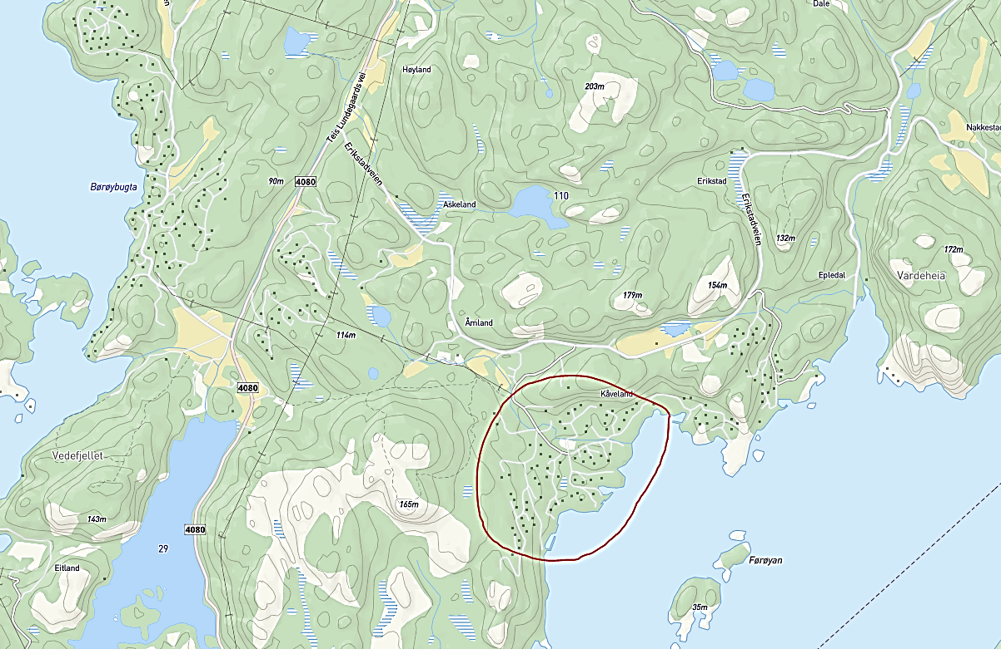
Fig. 1. Oversiktskart. Kilde: Kommunekart.com

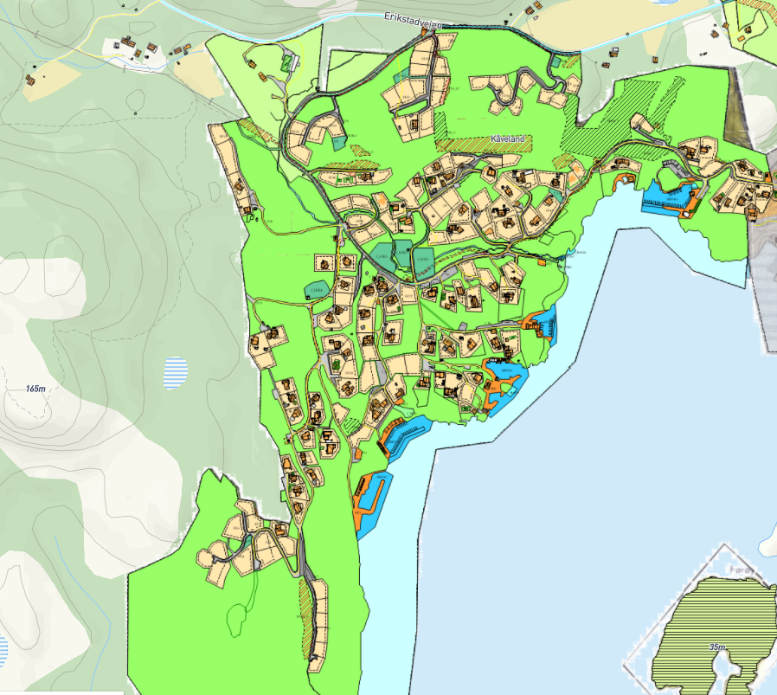
Fig. 3. Gjeldende detaljreguleringsplan i området. Kilde: Kommunekart.com

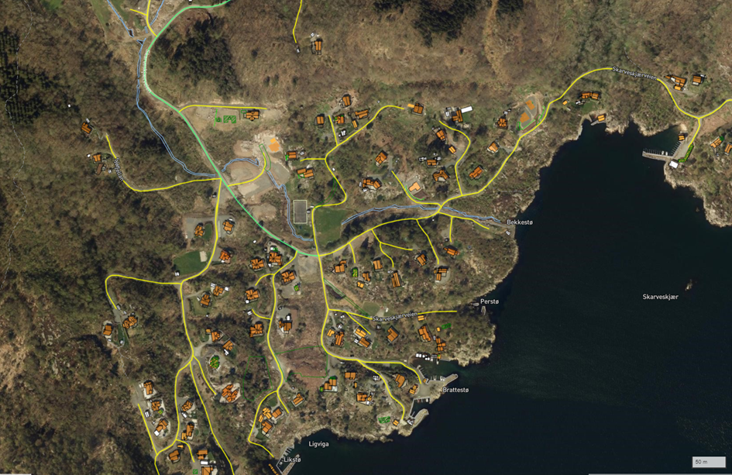
Fig. 3. Flyfoto. Kilde: Kommunekart.com

3. Formålet med planen.
Formålet med planen er å klargjøre forutsetninger for opparbeidelse av tomter i feltet, basert på normal praksis, funksjonalitet og hensyn til omgivelser.

4. Planområdet og om planarbeidet vil få virkninger utenfor planområdet.
Planområdet vil være identisk med detaljreguleringsplanen. Det vil ikke bli endringer i plankart, men i bestemmelsene knyttet til opparbeidelse av tomter. Det anses ikke at planarbeidet får virkninger utenfor planområdet. Det er usikkert om det i dette tilfellet er krav om vesentlig endring av planen, men vi har landet på å kjøre full prosess for å sikre involvering og politisk forankring av saken. Dette sett på bakgrunn av at det har vært mye støy rundt opparbeidelse av tomter i feltet frem til nå.

5. Planlagt bebyggelse, anlegg og andre tiltak.
Det planlegges ingen nye tiltak.

6. Utbyggingsvolum
Det planlegges ikke å heve utnyttelsesgraden på tomtene, eller høyde på bebyggelsen.

7. Funksjonell og miljømessig kvalitet
Bestemmelsene tolkes ulikt av de ulike partene i feltet. Dersom man legger den strengeste tolkningen til grunn vil løsningene for tomtene bli lite funksjonelle. Opparbeidelse av tomer må kunne gjøres på en måte som er i tråd med hva som oppfattes som «normalt», og forventes av en tomtekjøper, men at man samtidig ivaretar omgivelsene på en god måte. Dette kan gjøres ved at man tilstreber å følge terrenghøyder i et grovere perspektiv ut fra landskapsmessige hensyn. Det betyr at man i de færreste tilfeller kan følge eksisterende terreng på råtomta, men at terrenginngrep på den enkelte tomt kan variere. På de aller fleste tomtene er terrenghøyder varierende, og i noen tilfeller er tomter lagt i skrånende terreng på en slik måte at skjæringer eller fyllinger må til for at tomten skal bli funksjonell. Da er det i vedtatt plan lagt opp til at det skal bygges hytter i to plan, dvs. at skjæring prioriteres fremfor fylling, fordi en skjæring i stor grad kan dekkes av bebyggelsen med tanke på fjernvirkning / landskapsvirkning. På noen tomter vil en kombinasjon av skjæring og fylling /mur være riktig. Man kan heller ikke se helt bort fra utsiktsmessige kvaliteter på de nye tomtene, selv om dette er en balansegang mellom å ta hensyn til nye og gamle tomter.

8. Tiltakets virkning på, og tilpasning til landskap og omgivelser
Gjeldende plan angir bestemmelser om tilpasning til landskap og omgivelser. Bestemmelsene har som tidligere nevnt blitt mye diskutert pga. ulike oppfatninger om innholdet. Det er nå ønskelig å konkretisere planeringshøyder, samt å beskrive tydelig hva som tillates utenfor byggegrense både bygg, murer og fyllinger, for å oppnå en god tilpasning til omgivelser og samtidig funksjonelle og salgbare tomter.

9. Forholdet til kommuneplan, gjeldende reguleringsplaner og retningslinjer,
pågående planarbeid mv.
Planområdet er i gjeldende kommuneplan avsatt til «regulert område».

Som tidligere beskrevet er området regulert, og plankart er vist i figur 2.
Bestemmelsene angående tilpasning til omgivelser og landskap er gjengitt under:
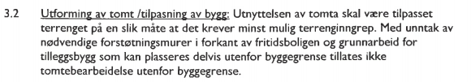
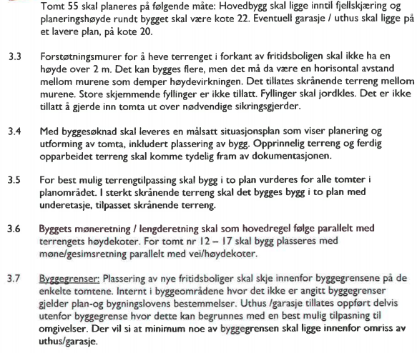

10. Vesentlige interesser som berøres av planinitiativet
I utgangspunktet skal endringen være en klargjøring av bestemmelsene for utforming av allerede godkjente tomter, uten at det skal berøre omgivelsene i større grad. Eksisterende hytter i feltet vil ha mest interesse av endringen.

11. Hvordan samfunnssikkerheten skal ivaretas, blant annet gjennom å forebygge risiko og sårbarhet

Det vil ikke bli endringer i forhold til risiko- og sårbarhet sammenlignet med gjeldende plan. Det anses ikke å være behov for ny risiko- og sårbarhetsanalyse.

12. Hvilke berørte offentlige organer og andre interesser som skal varsles om
planoppstart.
Fylkesmannen i Agder og Agder fylkeskommune er offentlige organer som alltid får kunngjøringen, i tillegg til naboer og andre berørte grunneiere/naboer.

13. Prosesser for samarbeid og medvirkning fra berørte fagmyndigheter, grunneiere,
festere, naboer og andre berørte.
Planarbeidet vil følge de vanlige prosesser for detaljreguleringsplaner, jf. pbl kap. 12.

Det kunngjøres oppstart av planarbeid.

I henhold til normal planprosess kunngjøres / sendes planendringen ut til offentlig ettersyn, slik at berørte kan komme med aktuelle innspill til planarbeidet. Ved behov kan det bli aktuelt med et informasjonsmøte for interesserte, i perioden for offentlig ettersyn.

Det legges til grunn at andre plantemaer er tilstrekkelig utredet, og at endringen som skal behandles og beskrives gjelder utforming og høyde på godkjente tomter.

14. Vurderingen av om planen er omfattet av forskrift om konsekvensutredninger, og
hvordan kravene i tilfelle vil bli ivaretatt.

Planen og tiltaket er vurdert i forhold til forskrift om konsekvensutredninger. Planen kommer
ikke inn under forskriftens §§ 6 og 7 om planer som alltid skal konsekvensutredes
jf. krav i vedlegg I pkt. 19, planer og tiltak som alltid skal konsekvensutredes.

Planen faller ikke inn under § 8 jf. forskriftens vedlegg II om planer og tiltak som skal vurderes nærmere, og det vurderes ikke å være behov for konsekvensutredning.

15. Oppsummering og konklusjon
Planendringen vurderes som positiv for kommunen og gir en forutsigbarhet for eksisterende bebyggelse i planområdet. Endringen vil kunne føre til en endelig avklaring og ro rundt fremtidige utbyggingssaker i feltet

16. Frist for innspill til planarbeidet
Innspill til melding om oppstart av planarbeid må sendes kommunen innen 31.08.2020

Lyngdal, 20.07.2020
Torhild Hessevik Eikeland
Leder Arealforvaltning og Miljø

